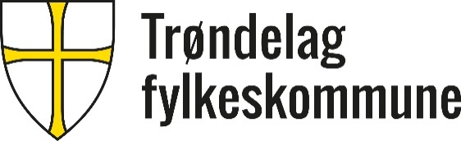

VIKTIG INFORMASJON TIL ALLE VGS-ELEVER

Digital søknad om skoleskyss
Alle elever i videregående skole må selv søke om skoleskyss digitalt. Det er unntaksvis noen få elevgrupper som må søke på papirskjema.

Følgende elever MÅ søke digitalt:
- Elever som har over 6 km fra heimen (folkeregistrert adresse) til skolen
- Elever som har over 6 km fra hybeladresse til skolen
- Elever med delt bosted
Følgende elever MÅ søke manuelt:
- Varig funksjonshemming
- Fosterforeldre som søker om skyss for sitt/sine fosterbarn (gjelder kun elever med folkeregistrert adresse hos biologisk foresatte
- Skyss for elever som bor i barnevernsinstitusjoner
- Skyss til elever med folkeregistrert adresse i Trøndelag og som går på skole i andre fylker.
- Skyss til funksjonshemmede elever som er under 18 og som bor i egen bolig.

Hva gjør du nå?

Mål avstand
- Sjekk om du har over 6 km fra heimen til skolen ved å måle avstand her: https://skoleskyss.trondelagfylke.no/ . Dersom du mener at vegen til skolen og at avstanden måler feil, send en henvendelse for manuell oppmåling til skoleskyss@trondelagfylke.no før du evnt søker i søknadsportalen.

Hvordan søke digital
- Før du søker må du skaffe deg elektronisk ID. Her finner du informasjon om hvordan du gjør det: http://eid.difi.no/nb/id-porten/slik-skaffer-du-deg-elektronisk-id

Søk her: https://www.trondelagfylke.no/vare-tjenester/samferdsel/Skoleskyss
Dersom du har over 6 km fra heimen til skolen vil søknaden bli behandlet innen få minutter via «Altinn». Manuelle søknader blir behandlet i henhold til Fvl §11a.

Hvordan søke manuelt
Søknadsskjema finner du her: https://www.trondelagfylke.no/vare-tjenester/samferdsel/Skoleskyss/soknadsskjema/

Frister
- Elever som er i et utdanningsløp der de vet at de skal gå videre neste skoleår, vil få mulighet til å søke allerede nå.
- Elever som får tilbud om skoleplass ved inntak i juli/august, får via VIGO (inntaksportalen) samtidig informasjon om å søke skoleskyss med bakgrunn i kriteriene nevnt tidligere.

Skyssbevis
Ved positivt vedtak om fri skoleskyss blir ditt skyssbevis sendt skolens administrasjon for utlevering. Har du hatt skyss tidligere skal samme kort brukes videre.

Retningslinjer for skoleskyss i Trøndelag fylkeskommune
Mer informasjon om rettigheter finner du her: https://www.trondelagfylke.no/vare-tjenester/samferdsel/Skoleskyss/lover-og-forskrifter/

